Nome: Data

Lê e copia.

No sábado, a Carla foi ao parque que fica à beira mar.
Viu uma gaivota que voava muito perto da água para agarrar peixe.

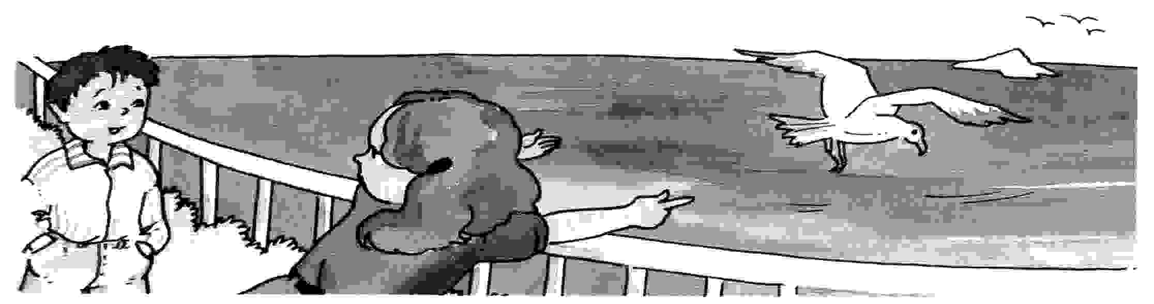

- Pensa e responde.

- Onde foi a Carla?
R:

- Onde fica o parque?
R:

- O que viu a Carla?
R:

- Copia as frases substituindo os desenhos por palavras.

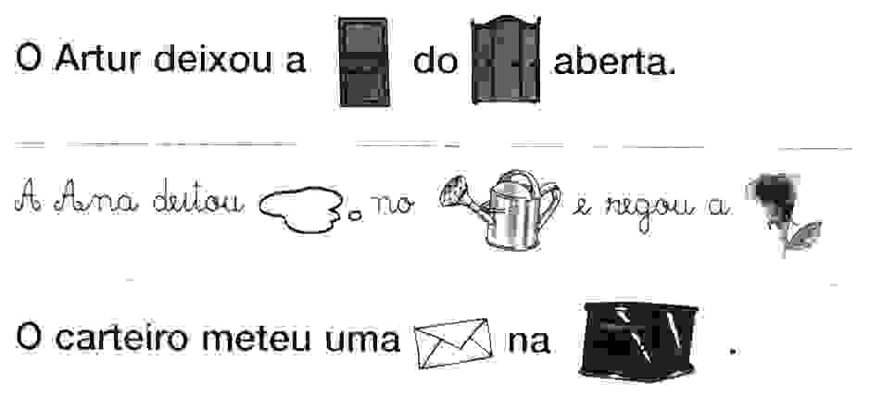

- Resolve o crucigrama e inventa frases.

